Торжественная церемонии вручения паспортов
«Ты носишь имя – Гражданин страны!»
-2019
20 сентября в Тиличикской средней школе прошла торжественная церемония вручения паспортов юным гражданам России. 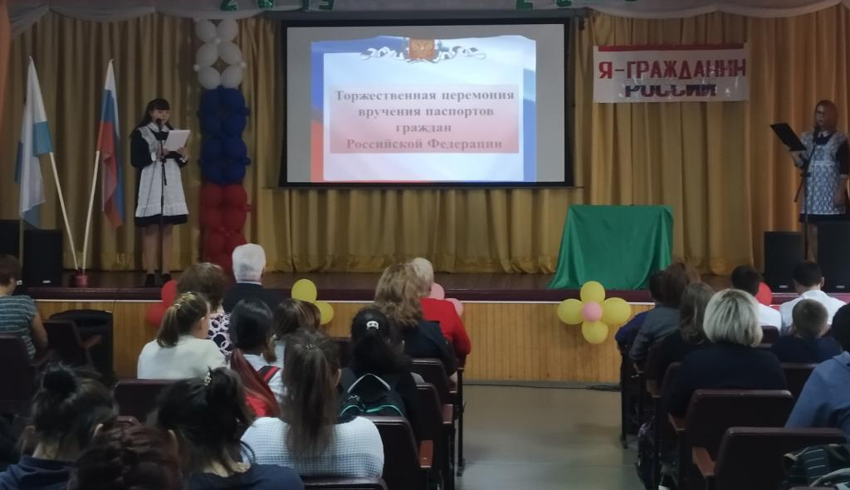
Ведущие (Быкова А. и Галиуллина И.) поприветствовали присутствующих гостей и предоставили слово директору школы Алфёровой В.Н. Валентина Николаевна поздравила с торжественным событием в их жизни, пожелала стать достойными гражданами России. 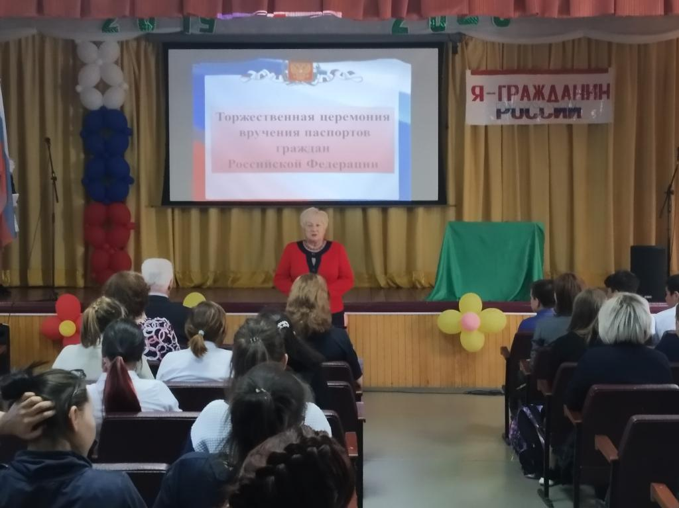
Заместитель директора по воспитательной работе Слипец Л.В. познакомила с основными вехами истории возникновения паспорта, напомнила государственные символы нашего государства и провела викторину для ребят по символике России и знанию основного закона нашей страны. Ребята достойно ответили на все поставленные вопросы.
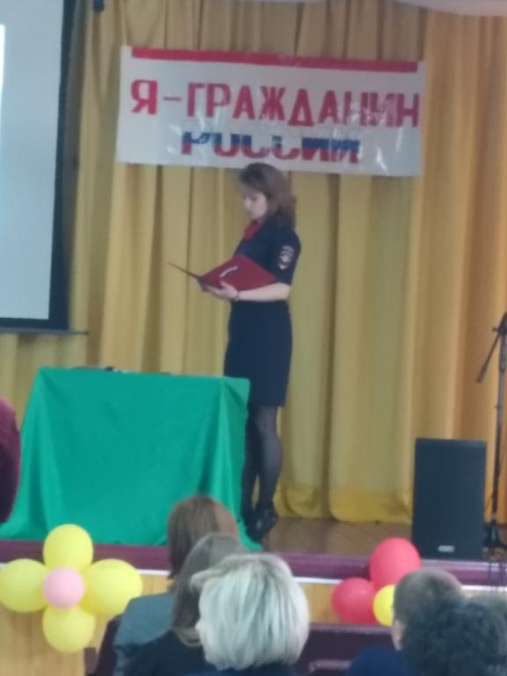
Наступил торжественный момент и на сцену пригласили сотрудника миграционной службы Пиманову Ирину Владимировну и ребят 8 класса: Змарзлова Артёма, Щербину Алексея, Кручинина Андрея, Кутгигина Игоря, Мартынову Елену, Ткаченко Евгения. 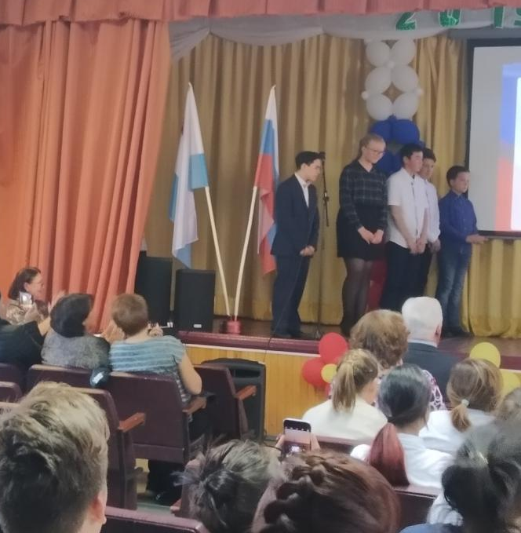
Ирина Владимировна торжественно вручила ребятам паспорт гражданина РФ и поздравила ребят с этим праздником. Ученики произнесли слова Присяги, «своим трудом и своими делами укреплять авторитет и доброе имя нашей страны, нашего Камчатского края!»
С теплыми словами поздравления обратился к юным гражданам России Глава Олюторского муниципального района - Свириденко О. Н. Олег Николаевич пожелал ребятам бережно и уважительно относиться к паспорту гражданина РФ, пожелал крепкого здоровья, своей учёбой, своими достижениями прославлять нашу школу, наш родной посёлок, нашу Родину!
-- ветеран труда, член Союза журналистов России, корреспондент районной газеты «Олюторский вестник» Жданова Светлана Ивановна так же поздравила ребят, вспомнила свой день получения паспорта и пожелала ребятам быть достойными гражданами своей Родины и никогда не менять российский паспорт на иностранный!

Со словами поздравления выступили ребята 7а класса Семёнов Артём, Зуб Полина, Равбецкая Софья. Они пожелали беречь свой документ и хорошо учиться!

Видеокадры из школьной жизни завершили торжественное мероприятие.

Заместитель директора по ВР Слипец Л.В.

